练习人群：东方瑞通广州和深圳PMP学员
建议要求：本课后练习题的主旨是为了广大学员能够对PMBOK的知识要点进行系统梳理。 请本期参加考试的同学，请结合每道题的解释，参看书上相应页码，对每道题的题解部分进行进一步补充。做到苟日新，日日新。

601. 答案：B
解析：焦点小组是召集预定的相关方和主题专家，了解他们对所讨论的产品、服务或成果的期望和态度。由一位受过训练的主持人引导大家进行互动式讨论。焦点小组往往比“一对一”的访谈更热烈。请注意焦点小组和引导式研讨会的区别。

访谈一般是一对一的，题干是有主持人的，符合名义小组会议的场景。

602. 答案:A
解析：发起人对项目进行选择，要做商业论证。可以通过预期货币价值（EMV）的分析进行商业论证，EMV又称决策树，它是定量风险分析的工具，分析当某些情况在未来可能发生或不发生时，计算平均结果的一种统计方法。

603. 答案:C
解析：项目发起人和生产经理根据需求文件（输入）的项目需求和验收标准，进行验收（外部验收）过程。

604.答案:A
解析：范围说明书包括可交付成果和项目工作详细描述，验收标准、除外责任、制约因素、假设条件等。

605.答案:B
解析：功能如果已经实现，也要走变更控制过程，确保所有的变更都要必须以正式书面的形式记录，并纳入变更管理控制程序或系统（P96）。

606.答案:C
解析：符合变更管理流程，变更实施后，更新项目管理计划或项目文件。

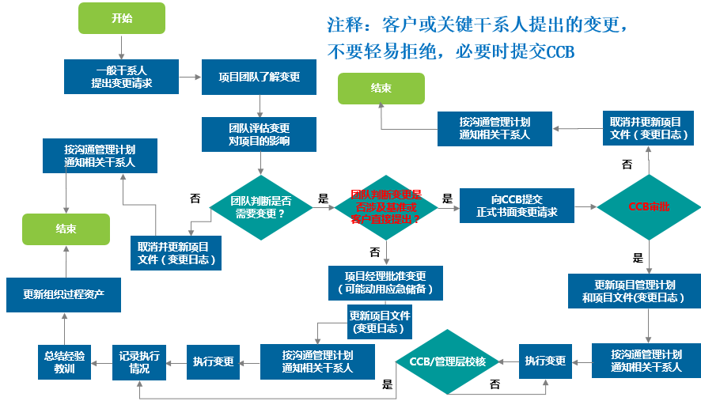

607.答案:A
解析：对项目进行质量审计，1，识别全部正在实施的良好及最佳实践（本项目） 2，分享所在组织类似项目的良好实践（同组织）。

608.答案:C
解析：在质量管理过程中，利用控制图监控过程。题目符合过程已经失控的描述。连续7个点在同一侧，或有上升或下降趋势表示失控。

609.答案:A
解析：根据题目推断为结束项目活动，比如移交产品、服务、成果。同时根据备考辅导书的行政收尾流程，移交成果是在财务收尾之后。所以在已经所有项目工作和财务收尾后，只能考虑继续项目收尾的工作。选项C考虑生产经理的问题，是确认范围过程的验收工作。

610.答案:B
解析：在项目开踢会前，要识别主要关键相关方了解他们的需求和期望，通过协作和沟通，解决其实际问题。必要时通过监督相关方沟通来审查沟通计划和相关方参与计划，调整管理策略。

611.答案:A
解析：项目工作报告属于工作绩效报告的一种,规定了具体的项目绩效指标。

612.答案:B
解析：通过采购合同，买方把采购风险转移给卖方，但如果外包工作也存在高风险，为了使卖方能有效执行采购工作，成本加激励合同通过根据实际项目绩效设置奖励和惩罚比率，来确保甲乙双方的利益，确保甲乙双方目标一致，可以简单理解为双赢的合同。

613.答案:A
解析：通过采取有效行动（修改采购标准）避免项目免受风险影响（不能提供新材料），符合规避的定义。如果此选项中有减轻的选项，也可以考虑，因为选择比较靠谱的供应商。

614.答案:C
解析：替换人已经来了，就要更新资源管理计划的角色和职责内容。

615.答案:C
解析：根据缺少的技能，更新项目资源管理计划中的培训需求。

616.答案:A
解析：敏感性分析有助于确定哪些风险对项目具有最大的潜在影响。龙卷风图是敏感性分析的一个特例。

617. 答案:B
解析：原有共10，沟通渠道=n*(n-1)/2=10*9/2=45。当3人离职后，剩下7人，7*6/2=21.。所以沟通路径减少了45-21=24。

618. 答案:D
解析：保持现有的进展不变，也就是CPI和SPI组成效率指标同时影响ETC，所以CPI=EV/AC, EV=ACxCPI=100x0.6=60。EAC=AC+ETC(受CPI和SPI同时影响)= AC+[(BAC-EV)/(CPIxSPI)]=100+(200-60)/(0.6x0.6)=487。

619.答案:B
解析：保持范围不变，又增加了资源满足计划，赶工是最好的选择。

620. 答案:B
解析：资源约束型的关键路径就是关键链，采用关键链法考虑了受资源限制且计划不确定对关键路径的影响。虽然PMBOK第6版很少提及关键链了，还是最好了解关键链法是考虑资源约束的关键路径法。
621.答案:C
解析：在管理质量保证过程中，通过过程改进方法、可以减少浪费，发现非增值活动。过程分析包括根本原因分析。

622. 答案B
解析：使用合同中已经规定的变更控制程序对合同进行修改。

623. 答案:D
解析：项目管理计划需要通过不断更新来渐进明细，符合项目的渐进明细的特点。如果真实考试中没有选项D，可以考虑选B。而C一般是指导与管理项目执行和监控项目工作时用的工具，此处不建议选。

624. 答案:A.
解析：所有变更都要通过实施整体变更控制来批准。

625. 答案:C
解析：可以理解为估算活动资源或估算成本过程的工具，这两个过程的工具和技术只有C满足。估算每个活动，需要考虑历史经验和预留一定的储备。A中估算成本，是过程名，非工具名称。

626. 答案:D
解析：只采用了一个方案，满足解决冲突中的强迫的定义。

627. 答案:B
解析：客户检查可交付成果进行验收（外部验收），根据需求文件可以核实是否原始的需求是否被漏掉。

628. 答案:Ｃ
解析：估算成本是制定成本预算的输入。估算成本时，有些工作不是很确定，一方面说明工作内容不是很详细，需要渐进明细去规划，所以初期先采用粗略级估算；另一方面表示有未知风险，要预留管理储备。选项D,汇总成本是制定预算工具，但不能很好解释有些工作不是很确定的情况该如何解决。

629. 答案:B
解析：通过统计和历史数据建立有逻辑的模型，采用这种模型来估算活动实践的方法就是参数估算。

630. 答案:B
一般采购计划所涉及的需要采购的组件是设计任务的必要组成部分，一般采购计划确定完成是设计任务完成的先决条件，建议选B。

631.答案:C
解析：利用权力强行解决紧急问题。

632. 答案:A
解析：SPI>1、CPI>1。项目的绩效指数良好，继续监控项目绩效。

633. 答案:D
解析：题目中只有BAC、PV和AC，没有EV，所以应该是无法判断项目绩效情况。如果有EV的题，可以进一步判断进度和成本偏差。

634. 答案:D
解析：采取行动减轻风险的影响。

635. 答案:B
解析：PDCA是5个过程组的基础，一个过程的输出可能是另一个过程的输入。通过流程图可以显示一个或多个输入转化成一个输出或多个输出的过程。通过输出反作用于输入，寻求改进机会。另外，流程图有过程决策点，可以考虑到可能的决策判断和改进机会。

636. 答案:C
解析：帕累托图是用来从数量上发现主要矛盾。

637. 答案:D
解析：成本加激励合同能够通过激励的手段使买方和卖方共担风险，并且激励的手段可以引导卖方积极的去节省项目的成本。

638. 答案:A
解析：固定总价合同适用于范围定义比较准确的项目。虽然允许范围变更，但通常导致成本提高。

639. 答案:A
解析：通过严谨测试完成后，所有产品才能开始交付。

640. 答案:C
解析：散点图，又称相关图，标有许多坐标点（X,Y），解释因变量Y相对于自变量X的变化。

641.答案：B
解析：焦点小组是召集预定的相关方和主题专家，了解他们对所讨论的产品、服务或成果的期望和态度。由一位受过训练的主持人引导大家进行互动式讨论。焦点小组往往比“一对一”的访谈更热烈。注意区分焦点小组会议和引导式研讨会的区别。

642.答案：D
解析：当前是在监督相关方参与过程，发现偏差（一名高层管理者很少参加会议），下一步是要调整相关方参与策略或修改相关方参与计划。

643. 答案：B
解析：资源管理计划包括责任分配矩阵，比较全面，选大的。并且资源管理计划包括文本型的内容，对岗位职责比较详细, 且包括培训计划。而C选项，RAM责任分配矩阵定义了工作活动和项目成员的对应关系，明确了项目团队的角色和职责，是次选答案。

644.答案：D
解析：即使是小变更，也有可能影响基准。另外，大大提升客户满意度，并为组织带来几百万的收入也表明其重要性，重要的最好还是组织一起决定，而变更的批准通常就是项目经理和变更控制委员会（包括项目经理），本题的变更极大可能是影响基准，建议选D。

645.答案：A
解析：关键相关方，重要客户，很难从项目经理层面拒绝，需要提交正式的变更请求，走CCB审批。本题A是最好的选项。

646.答案：B。
解析：确认是否镀金或蔓延，并分析其影响，在正式提交针对此需求的变更申请，按变更流程执行。

647.答案:B
解析：没有有效识别到相关方的需求，可能是针对相关方的参与计划出现问题，比如针对相关方的数据分析不恰当，或采取的相关方评估矩阵有遗漏需求。
选项D是有一定的可能性，不过一般涉及到范围确认，可能主要的原因是由于相关方的需求没有识别或满足，建议优先选择B。

648.答案:Ｄ
解析：商业文件是制定项目章程的输入。

649.答案:Ｃ
解析：合法的项目经理身份能合法使用组织的资源，是一种组织内部对彼此职业的尊重。不建议B选项,PMI主义提倡操作职守，人力名单不能随便给无关人士。

650.答案:Ｃ
解析：合法的项目经理身份能合法使用组织的资源。尊重项目经理的职位权利。

